昆仑联通认证证书
MOSS地址：\\192.168.99.115\comlan_files\共享文档\公司资质
信息事项 | 认证机构 | 证书编号 | 认证事项范围 | 有效期限
ISO 9001质量管理体系认证证书 | 北京新纪源认证有限公司 | 19825QF5000R2M | 证书覆盖范围：计算机软硬件运维服务；计算机系统集成设计开发服务 | 有效期至2028年08月16日
ISO 14001环境管理体系认证证书 | 北京新纪源认证有限公司 | 19824EG0856R0M | 证书覆盖范围：计算机软硬件运维服务；计算机系统集成设计开发服务 | 有效期至2027年07月10日
ISO 20000信息技术服务管理体系认证证书 | 北京新纪源认证有限公司 | 1982024ITSM0144R1NM | 证书覆盖范围：计算机软硬件运维服务相关的信息技术服务管理活动 | 有效期至2027年08月23日
ISO 27001信息安全管理体系认证证书 | 北京新纪源认证有限公司 | 19824ISG0211R1M | 证书覆盖范围：与计算机软硬件运维服务；计算机系统集成设计开发服务相关的信息安全管理活动；适用性声明：KLLT-ISMS-SM V2.0 | 有效期至2027年08月23日
ISO 27701隐私信息管理体系认证证书 | 北京新纪源认证有限公司 | 19825PIMSH0013R0M | 证书覆盖范围：与计算机软硬件运维服务；计算机系统集成设计开发服务相关的隐私信息管理活动。适用性声明：KLLT-PIMS-SM V1.0版 | 有效期至2028年08月27日
ITSS信息技术服务标准符合性证书 | 中国电子工业标准化技术协会 | 1TSS-YW-2-110020240062 | 业务领域：运行维护  评估等级：二级 | 有效期至2027年07月04日
CS信息系统建设和服务能力等级证书 | 中国电子信息行业联合会 | CS3-1100-000611 | 符合《信息系统建设和服务能力评估体系能力要求》，能力达到良好级(CS3) | 有效期至2029年12月31日
信创数智技术服务能力等级证书 | 威海神舟信息技术研究院有限公司 | XCSZ-GC-2025028 | 业务领域：信创工程实施能力  评估等级：一级 | 有效期至2028年9月19日
CCRC信息安全服务资质认证证书 | 中国网络安全审查认证和市场监管大数据中心 | CCRC-2019-ISV-RA-696 | 信息安全风险评估服务资质  符合CCRC-ISV-C01：2025《信息安全服务规范》、CCRC-ISV-R01：2025《信息安全服务资质认证实施规则》  三级服务资质要求 | 有效期至2028年1月18日
CCRC信息安全服务资质认证证书 | 中国网络安全审查认证和市场监管大数据中心 | CCRC-2021-ISV-ER-509 | 信息安全应急处理服务资质  符合CCRC-ISV-C01：2025《信息安全服务规范》、CCRC-ISV-R01：2025《信息安全服务资质认证实施规则》  三级服务资质要求 | 有效期至2028年6月16日
CCRC信息安全服务资质认证证书 | 中国网络安全审查认证和市场监管大数据中心 | CCRC-2019-ISV-SI-1227 | 信息系统安全集成服务资质  符合CCRC-ISV-C01：2025《信息安全服务规范》、CCRC-ISV R01：2025《信息安全服务资质认证实施规则》  三级服务资质要求 | 有效期至2028年1月18目
CCRC信息安全服务资质认证证书 | 中国网络安全审查认证和市场监管大数据中心 | CCRC-2026-ISV-SM-4054 | 信息系统安全运维服务资质  符合CCRC-ISV- C01：2025《信息安全服务规范》、CCRC-ISV-R01：2025《信息安全服务资质认证实施规则》  三级服务资质要求 | 有效期至2029年3月23日

ISO 9001 质量管理体系认证
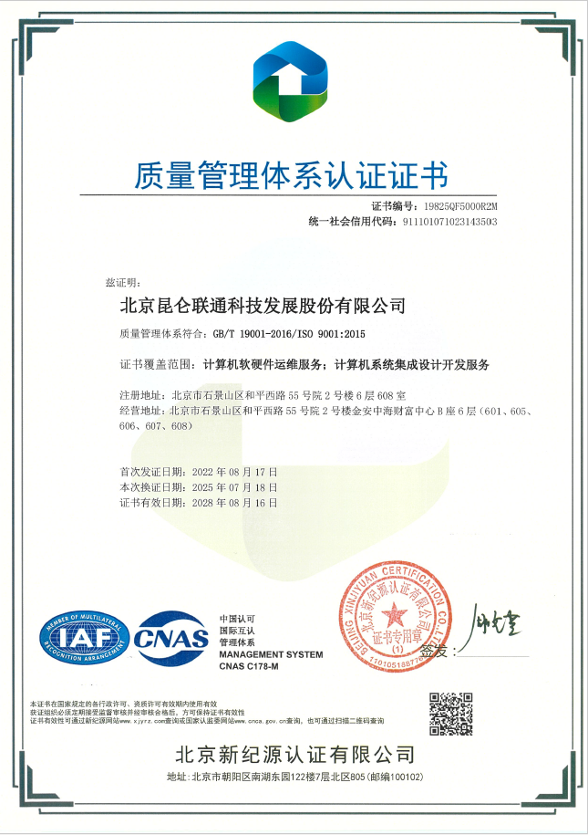

ISO 14001 环境管理体系认证
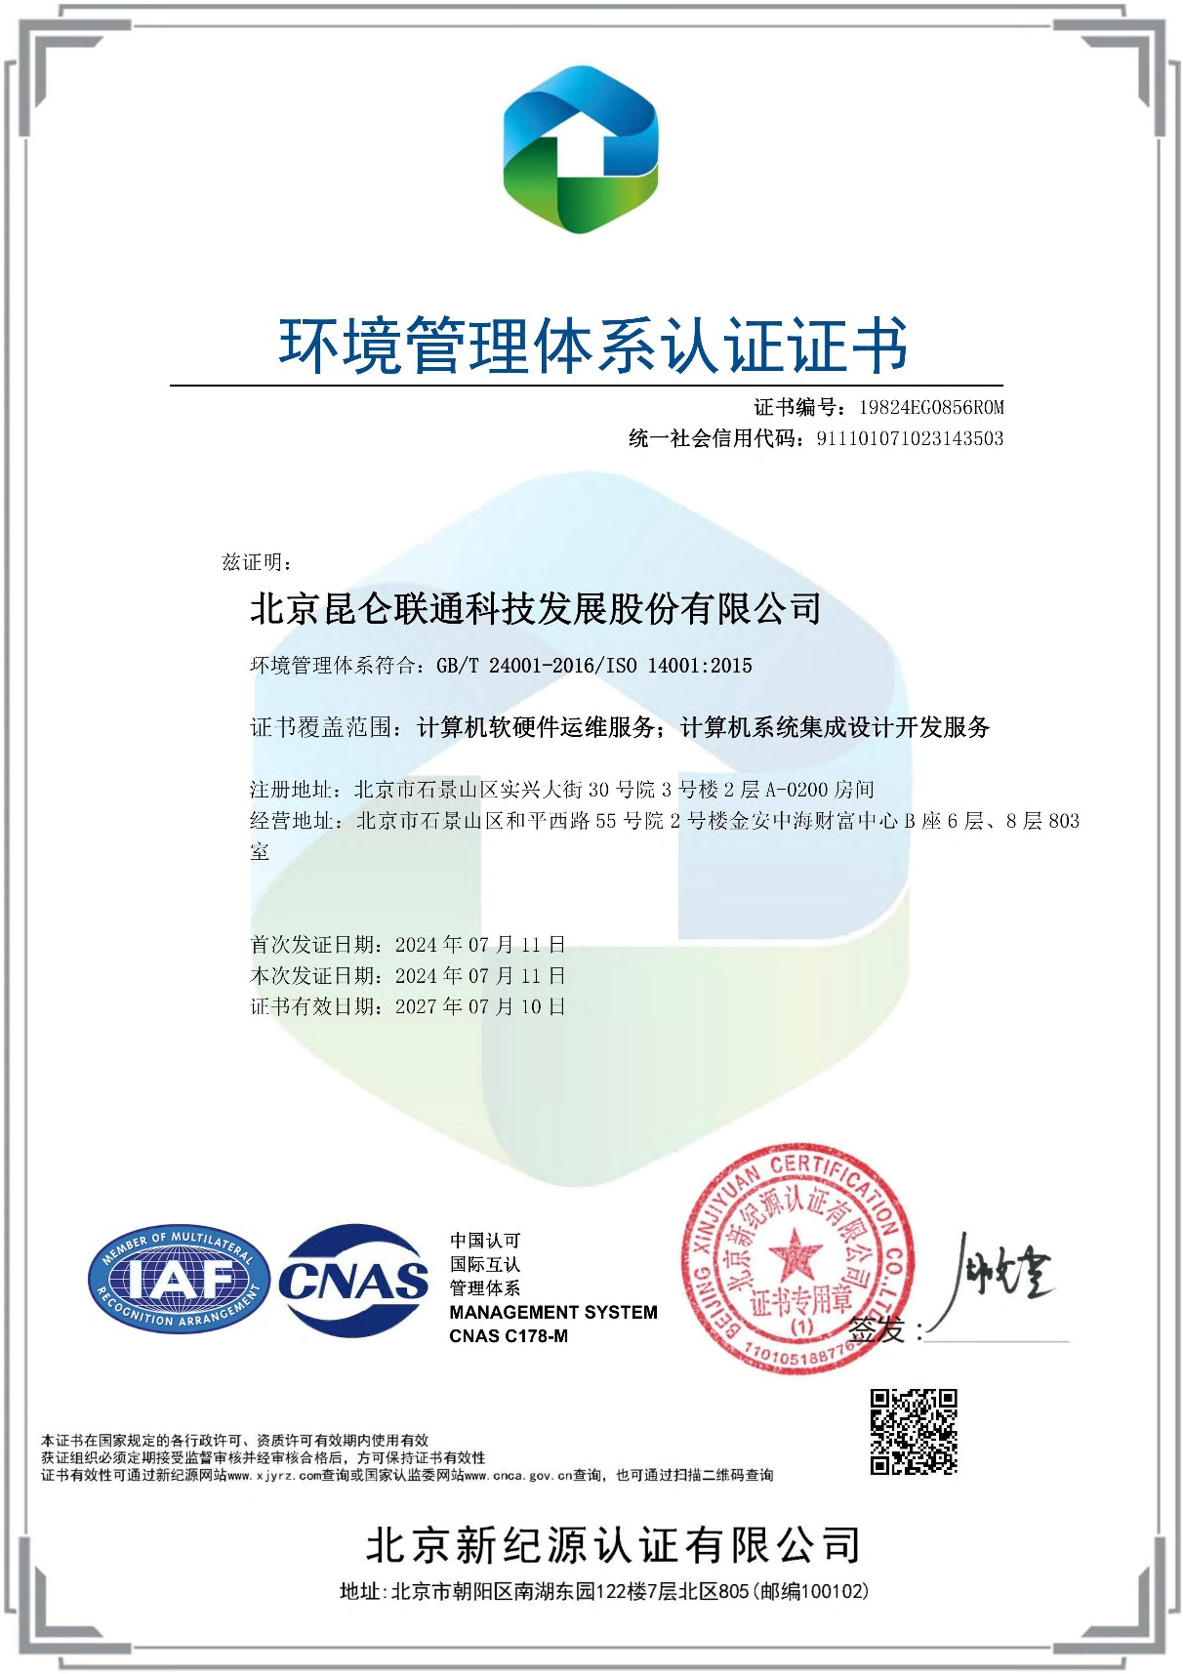

ISO 20000 服务管理体系认证
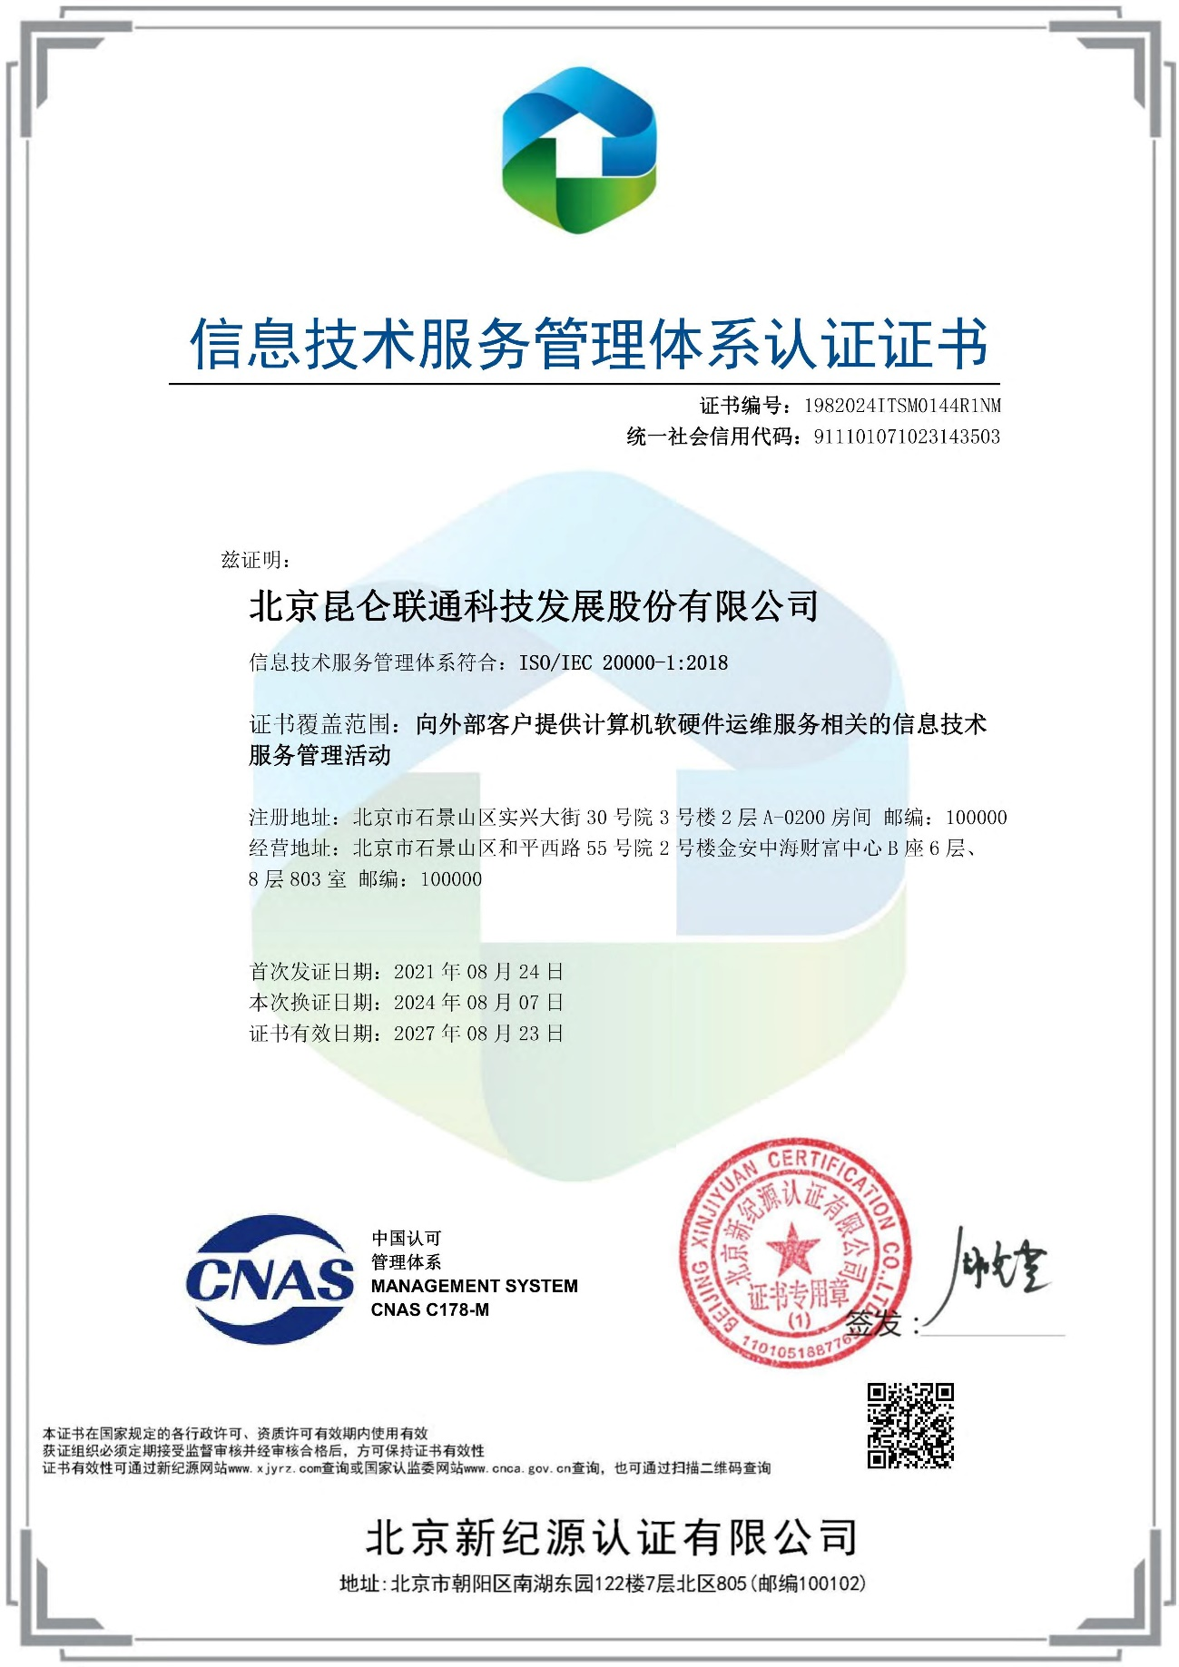

ISO 27001 服务管理体系认证
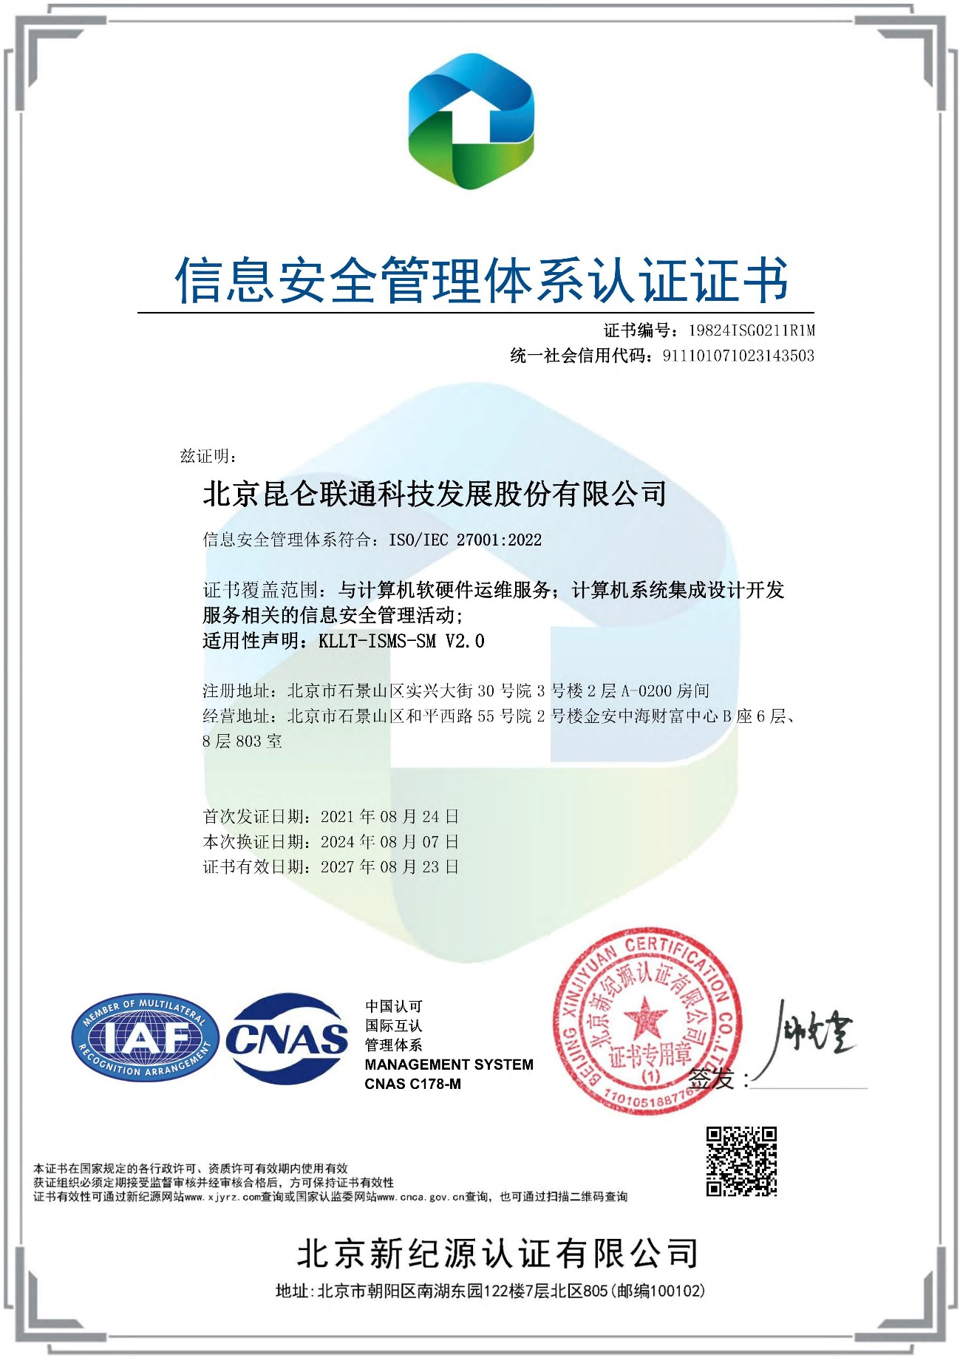

ISO 27701 隐私信息管理体系认证
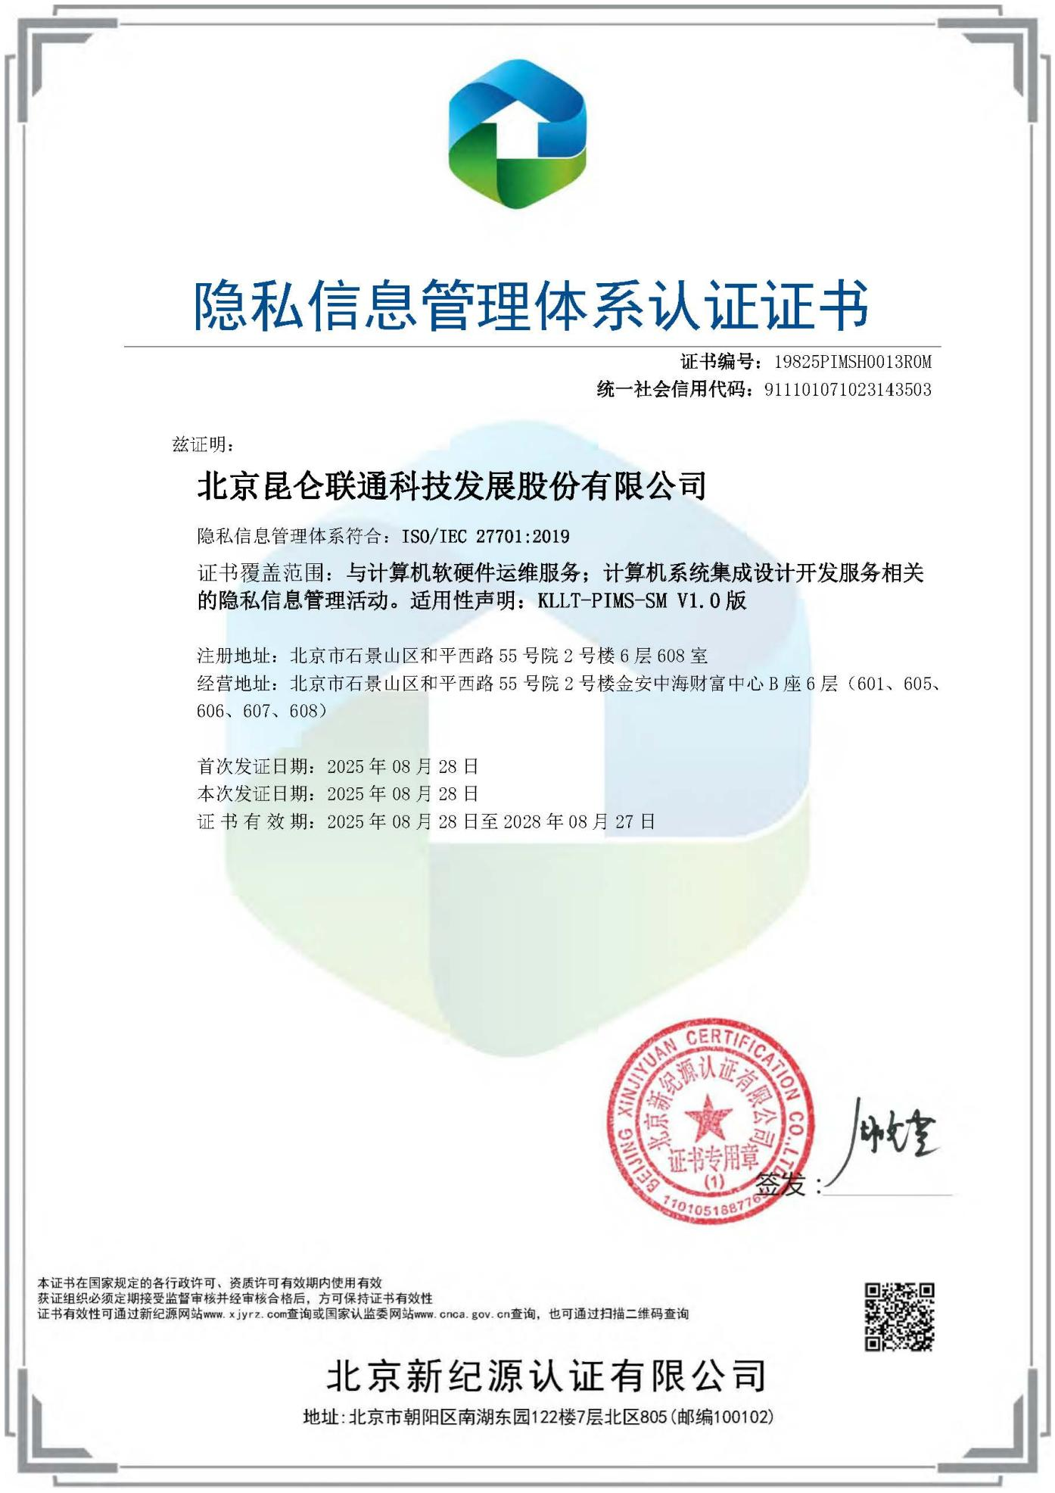

ITSS 二级认证
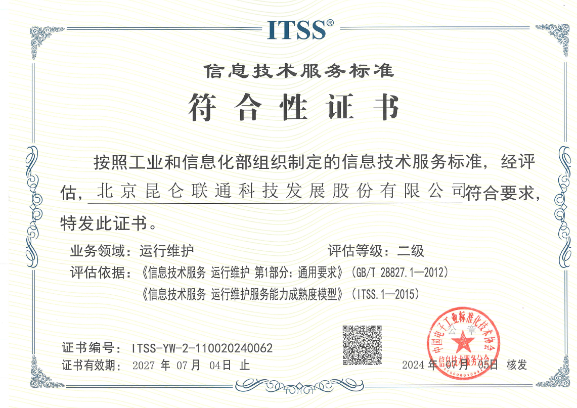

信息系统建设和服务能力证书（CS3）
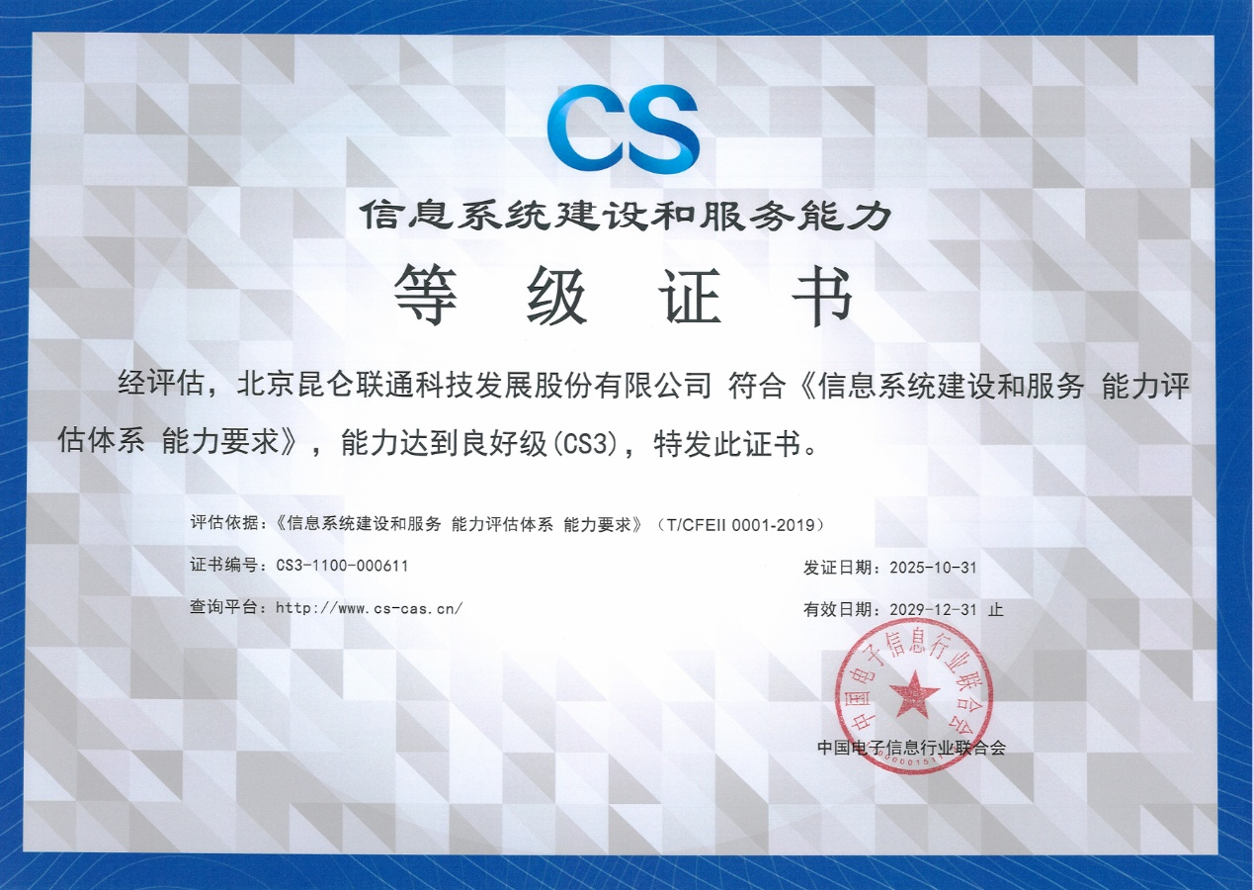

信创数智技术服务一级能力证书
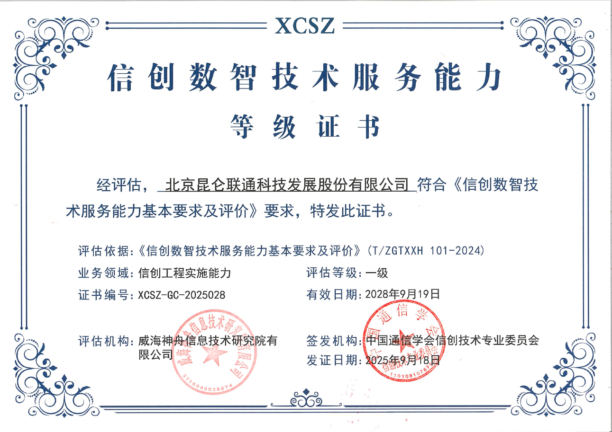

信息安全风险评估三级服务资质
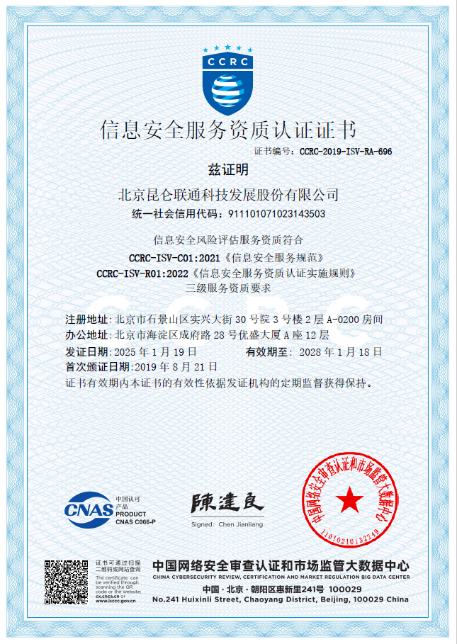

信息安全应急处理三级服务资质
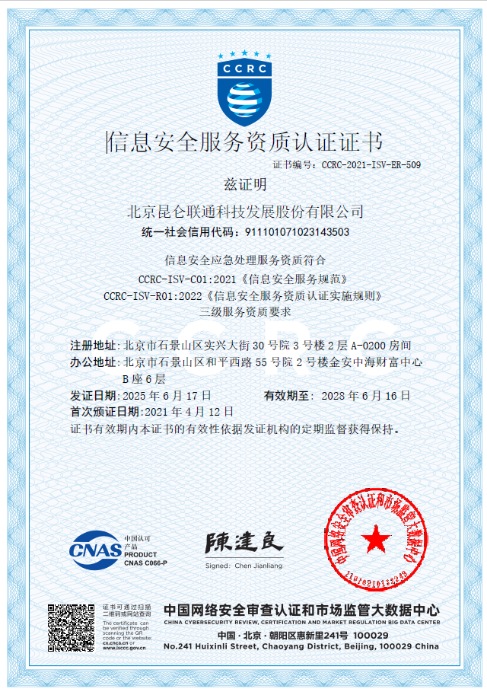

信息系统安全集成三级服务资质
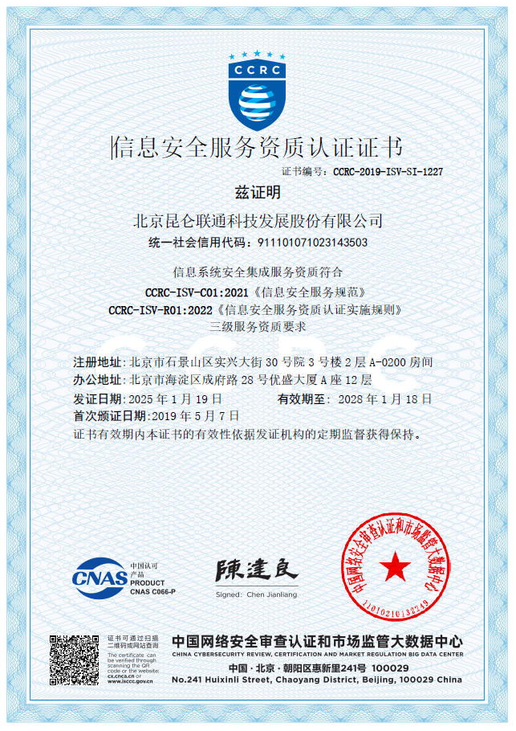

信息系统安全运维三级服务资质
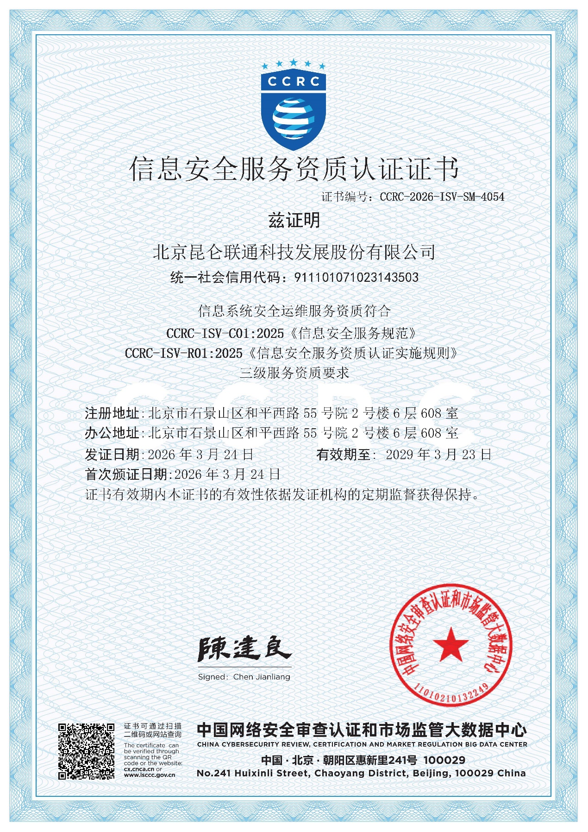

代理资质证明
CRM地址：生态合作伙伴 01-可用的合作伙伴 - Dynamics 365
